Un progetto di altissimo valore culturale giovedì 11 luglio, alle 21, sulla Terrazza del Mosè
CHRISTUS PATIENS: UNA NUOVA PRODUZIONE PER TRA SACRO E SACRO MONTE
Un testo mai tradotto in italiano per la prima nazionale prodotta dall’associazione del festival

Per la decima edizione di Tra Sacro e Sacro Monte, Andrea Chiodi, direttore artistico, ha voluto portare in cima alla via sacra di Varese un testo mai rappresentato, fondamentale per la storia della produzione tragica greca e di grande importanza per la letteratura cristiana.
Il Christus Patiens di San Gregorio di Nazianzo, una passione che è una tragedia greca, sarà al centro del secondo appuntamento del festival in programma giovedì 11 luglio, alle 21.
“Tutto è nato da un testo che mi ha dato qualche tempo fa il professor Giorgio Ieranò, dell’Università di Trento, mi ha fatto conoscere questa tragedia greca che in realtà è una Passione di Cristo. Un testo mai messo in scena, mai tradotto per il teatro. Sono voluto partire da qui, dal teatro classico, per scoprire la tradizione del tema della passione come punto cardine della storia dell’umanità”, spiega Chiodi.
Perché riportare in scena oggi una Passione?
“Il motivo profondo che spinge ad esplorare il testo del Nazianzeno è il desiderio di recuperare il genere dei centoni, così ricchi e affascinanti, ma anche e soprattutto di cogliere il senso profondo del sacrifico e di ciò che esso ha introdotto nella storia dell’umanità”.
Un percorso che avrà come protagonista e portatrice della vicenda la figura di Maria, che in questo contesto diventa Madre, Regina, Eroina e Santa. Un progetto di altissimo valore culturale, unico nel suo genere.
Il testo de La Passione di Cristo è suddiviso in quattro parti: “noi abbiamo scelto di portare in scena solo le prime due - Passione e Morte -, tralasciando Sepoltura e Risurrezione e facendo così un’operazione che ricalca in pieno l’uso liturgico di questi brani nell’antichità”.
L’autore del Christus Patiens riecheggia e riplasma, in chiave cristiana, espressioni e concetti della tragedia greca. Accade allora che Cristo, vittima innocente di un potere malvagio e dispotico e di un vile tradimento, ricordi Filottete, Ippolito, Prometeo, puniti proprio per la loro lealtà, castità o il loro eccessivo amore per l’uomo - Prometeo inchiodato alla rupe come Cristo alla croce -, figura divina in quanto demònica, sospesa e divisa fra umanità e divinità, fra terra e cielo.
In scena per la prima nazionale di Christus Patiens di Gregorio di Nazianzo, traduzione di Giorgio Ieranò, ci saranno Mariangela Granelli, Tindaro Granata, Angelo Di Genio, Stefania Pepe, Dario Villa, Sarah Collu, Valentina Maselli, con la partecipazione di Francesca Lombardi Mazzulli. Regia di Andrea Chiodi, scene di Matteo Patrucco, costumi di Ilaria Ariemme, movimenti di scena Marta Ciappina, luci Marco Grisa.
“Un cast di attori che amo molto per due motivi: da un parte ci sono attori della scena nazionale, con molti dei quali ho già lavorato, e poi ci sono gli attori del territorio come Dario Villa, del progetto Teatro Periferico, e Sarah Collu, dell’associazione Red Carpet. Per me era interessante iniziare a lavorare per costruire una produzione con artisti del territorio, in una occasione di confronto con il teatro nazionale”.

L’ingresso è libero e gratuito.
In caso di pioggia lo spettacolo si svolgerà all’interno del Santuario di Santa Maria del Monte.
Per le cene post spettacolo l’Hotel Ristorante Al Borducan resterà aperto fino alle 23 (prenotazione consigliata al 0332/220.567 o scrivendo a info@borducan.com).
Per raggiungere la cima del Sacro Monte è a disposizione la navetta gratuita offerta da Morandi Tour con partenza alle 19.30 da piazza Monte Grappa, fermata intermedia al piazzale dello Stadio F. Ossola alle 19.35, e rientro al termine dello spettacolo.
Per prenotazioni, entro le 17 del giorno dello spettacolo, e informazioni consultare la scheda di ciascuno spettacolo sul sito www.trasacroesacromonte.it oppure direttamente all’Agenzia Morandi Tour, via Dandolo 1, Varese mail: ufficiogruppi@moranditour.it, tel. 0332/287.146.

Il Comune di Varese, inoltre, ha predisposto il servizio di navette e funicolare gratuiti per raggiungere il borgo: tre corse serali speciali partiranno dalla zona dello stadio/palasport, comoda per l'ampio numero di parcheggi a disposizione. I pullman partiranno dalla fermata di via Manin/angolo via Valverde (dall'altro lato della strada rispetto al palazzetto) alle 19.30, alle 20.00 e 20.30, con l'invito ai passeggeri a distribuirsi equamente tra le tre corse onde evitare sovraffollamenti. Saranno inoltre effettuate le fermate di Sant'Ambrogio (Prealpi), via Sella (bivio Velate) e piazzale Montanari, e infine arrivo alla stazione della funicolare.
Le navette per il ritorno partiranno 15, 30 e 50 minuti dal termine dello spettacolo. Le fermate intermedie saranno a piazzale Montanari, via Sella (bivio Velate), Sant'Ambrogio (Prealpi) e infine arrivo al piazzale dello stadio.
Il programma completo e tutti i dettagli per raggiungere il Sacro Monte di Varese sono a disposizione sul sito www.trasacroesacromonte.it.
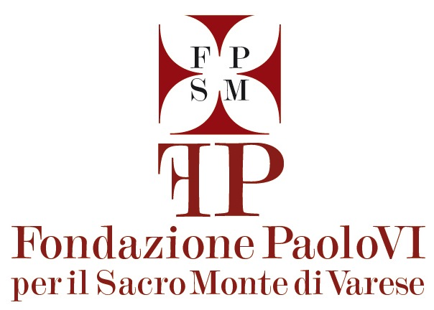
Live e aggiornamenti in tempo reale su Facebook e Instagram profilo trasacroesacromonte.

